JJF

中华人民共和国国家计量技术规范
JJF XXXX-XXXX

计量型块体热电材料塞贝克系数
测量装置校准规范

Calibration Specification for Seebeck Coefficient Measurement
Standard of Bulk Thermoelectric Materials
（征求意见稿）

20XX-XX-XX 发布 20XX-XX-XX 实施
国家市场监督管理总局发布
计量型块体热电材料塞贝克系数
测量装置校准规范
JJF ××××-×××××
Calibration Specification for Seebeck
Coefficient Measurement Standard
of Bulk Thermoelectric Materials

归 口 单 位： 全国新材料与纳米计量技术委员会
主要起草单位：中国计量科学研究院
参与起草单位：

本规范委托全国新材料与纳米计量技术委员会负责解释

本规范主要起草人：

参加起草人：
目 录
引 言 2
1 适用范围 3
2 引用文献 3
3 术语 3
4 概述 3
5 计量特性 4
6 测量条件 4
7 校准条件 5
8 校准方法 5
9 校准结果表达 9
10 复校时间间隔 10
附录A 温度和塞贝克电压的校准实例 11
附录B 塞贝克系数测量重复性和平均温度测量重复性的计算实例 16
附录C校准原始记录（推荐）格式样式 21
附录D校准证书内页（推荐）格式样式 23

引 言

本方法在制定过程中，参照JJF 1001-2012《通用计量术语及定义》、JJF1059-2012《测量不确定度评定与表示》、JJF 1071-2010 《国家计量校准规范编写规则》要求进行编写制定，适用于块体热电材料塞贝克系数计量标准装置的校准。
计量型块体热电材料塞贝克系数测量装置校准规范

1 适用范围
本规范适用于计量型块体热电材料（不含热电偶）塞贝克系数测量装置的校准，测量温度范围295 K~386 K。

2 引用文献
本规范引用下列文献：
GB/T 6147-2005 精密电阻合金热电动势率测试方法
GB/T 4993-2010 镍铬-铜镍（康铜）热电偶丝
GB/T 16839.1-2018 热电偶 第1部分：电动势规范和允差
凡是注日期的引用文件，仅注日期的版本适用于本规范；凡是不注日期的引用文件，其最新版本（包括所有的修改单）适用于本规范。

3 术语
GB/T 6147-2005，GB/T 4993-2010和GB/T 16839.1-2018中界定的及以下术语和定义适用于本规范。
3.1 塞贝克效应 Seebeck effect
由于热电材料两个结点（冷端和热端）的温度不同而产生电动势的现象。
[来源：GB/T 16839.1-2018，2.1，有修改]
3.2 塞贝克系数 Seebeck coefficient
每单位温度变化引起的热电材料电动势变化。
[来源：GB/T 16839.1-2018，2.2，有修改]

4 概述
温度T下，热电材料由于温差△T作用，内部载流子将发生定向移动，形成电动势△V（或称塞贝克电动势），电动势△V与温差△T的比值定义为热电材料在温度T下的塞贝克系数，如公式（1）。
（1）
式中，S为塞贝克系数，△T表示热电材料冷端和热端的温差，△V表示冷端和热端的电动势。△T =T₂-T₁，T₁为冷端温度，T₂为热端温度。规定温度梯度方向与电动势方向相同，S为正。反之，S为负。
热电材料塞贝克系数与温度T（或称平均温度）直接相关。塞贝克系数测量过程中，在温差△T范围内，测量起始时冷端和热端温度以及测量结束时冷端和热端温度的平均值即为平均温度T，计算公式（2）如下：
T =（T_{1S}+T_{2S}+T_{1E}+T_{2E}）/ 4 （2）
式中，T为平均温度，T_{1S}为测量起始时冷端温度，T_{2S}为测量起始时热端温度，T_{1E}为测量结束时冷端温度，T_{2E}为测量结束时热端温度。
塞贝克系数测量装置由加热炉，样品台，热电偶和同步数据采集卡组成。工作原理：在密闭加热炉内，样品台紧密夹持住样品两端，水平放置于炉内，炉腔内充填高纯氦气。待温度稳定后，热端样品台持续缓慢加热，与冷端的温差逐渐加大。镍铬-镍铝热电偶（K型）固定连接于样品同侧面两结点，并经导电银浆焊接。两支热电偶分别测量样品冷端和热端温度。同时，热电偶正极端（镍铬）测量由温差产生的相应的塞贝克电压。热电偶外接同步数据采集卡，同步采集样品冷端温度、热端温度和塞贝克电压等三路信号。根据K型热电偶和同步数据采集卡的校准结果，对冷端温度、热端温度和塞贝克电压分别进行校准。最终计算得出平均温度下的塞贝克系数标准值（图1）。
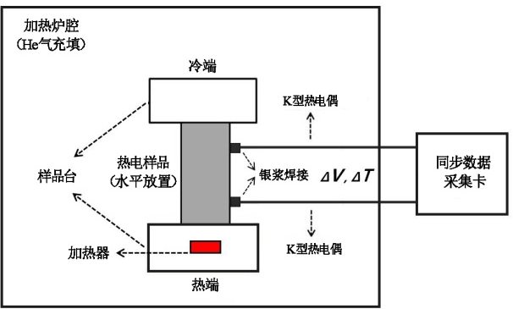
图1 塞贝克系数计量标准装置示意图

5 计量特性
塞贝克系数测量重复性，以标准偏差表示，不大于1.0 μV/K。
平均温度测量重复性，以标准偏差表示，不大于1.0 K。

6 测量条件
6.1 测量环境条件
环境温度22 ºC±2 ºC，温度波动不超过±2 ºC。相对湿度≤ 60%RH。
6.2 测量次数
重复测量12次。

7 校准条件
7.1 校准环境条件
按照镍铬-镍铝热电偶（K型）和同步数据采集卡的校准要求，对其进行校准。
7.2 校准用标准器
校准主要使用的标准器见表1。
表1 校准项目和校准所用标准器一览表
序号 | 标准器名称 | 技术要求 | 备注
1 | 镍铬-镍铝热电偶（K型） | 1、裸丝，直径0.125 mm，  2、温度测量范围：室温~120 ℃  3、温度测量标准不确定度≤0.5 ℃
2 | 同步数据采集卡 | 1、电压测量通道≥3个，  2、电压测量范围：-78 mV~78 mV  3、测量精度：1.0%示值+1 μV  4、分辨率：1 μV  5、通道0和通道1电压测量范围0.5 mV~8.0 mV，相对扩展不确定度≤0.04%（k=2）；通道2电压测量范围0.1 mV~1.4 mV，相对扩展不确定度≤0.3%（k=2） | 内置冷端补偿

8 校准方法
对冷端温度T₁、热端温度T₂和塞贝克电压∆V的测量值分别进行校准，最终计算得到塞贝克系数标准值S和平均温度T标准值。重复测量12次，计算得到塞贝克系数标准值测量重复性和平均温度标准值测量重复性。校准过程如下：
8.1 温度的校准
热电偶是基于塞贝克效应进行温度测量的元器件，其测温标准器包括热电偶丝和电压表。热电偶温度测量值与电动势存在对应函数关系，通过测量电动势可得到温度测量值。因而，温度测量值的校准包括热电偶的校准和电压表的校准。首先将温度测量值转化为对应的电动势值，经电动势校准直线（由同步数据采集装置电动势校准证书拟合所得）校准得到相应的电动势标准值，再转化为对应的温度值，最后经温度校准直线（由K型热电偶温度校准证书拟合所得）校准得到温度标准值。
8.1.1 冷端温度T₁的校准
（1）参照GB∕T 16839.1-2018，根据K型热电偶的电动势-温度分度函数关系式如公式（3），将冷端温度转换为对应的电动势。
$E=\sum_{i=0}^{n}{a_{i}×t^{i}+}c_{0}×\text{exp}[c_{1}(t−\text{126}\text{.}\text{9686})^{2}]$ （3）
式中：
E—电动势，单位为微伏（μV）；
t—温度，单位为摄氏度（ºC）；
a_{i}—多项式第i项的系数，见表2；
n—多项式阶数；
c₀，c₁—常数项，见表2。
表2 K型热电偶分度函数系数
多项式系数
a₀  a₁  a₂  a₃  a₄  a₅  a₆  a₇  a₈  a₉  c₀  c₁ | -1.7600413686 × 10¹  3.8921204975 × 10¹  1.8558770032 × 10⁻²  -9.9457592874 × 10⁻⁵  3.1840945719 × 10⁻⁷  -5.6072844889 × 10⁻¹⁰  5.6075059059 × 10⁻¹³  -3.2020720003 × 10⁻¹⁶  9.7151147152 × 10⁻²⁰  -1.2104721275 × 10⁻²³  1.185976 × 10²  -1.183432 × 10⁻⁴

（2）参照同步数据采集卡校准证书中对应数据采集通道的电动势标准值和测量值，以电动势标准值为x轴，测量值为y轴，线性拟合校准直线，见公式（4）。经电动势校准直线校准得到相应的电动势标准值。
y_{c1} = a_{c1} + b_{c1}x_{c1} （4）
其中，y_{c1}为冷端温度电动势测量值，x_{c1}为冷端温度电动势标准值，a_{c1}为直线截距，b_{c1}为直线斜率。
冷端温度电动势测量值y_{c1}经校准直线校准，得到电动势标准值x_{c1}。
（3）参照GB∕T 16839.1-2018，根据K型热电偶的温度-电动势反函数关系式如公式（5），将冷端温度电动势标准值转换为对应的温度。
$t=\sum_{i=0}^{n}{d_{i}×E^{i}}$ （5）
式中：
t—温度，单位为摄氏度（ºC）；
E—电动势，单位为微伏（μV）；
d_{i}—多项式第i项的系数，见表3；
n—多项式阶数。
表3 K型热电偶的反函数系数
多项式系数
d₀  d₁  d₂  d₃  d₄  d₅  d₆  d₇  d₈  d₉ | 0  2.508355 × 10⁻²  7.860106 × 10⁻⁸  -2.503131 × 10⁻¹⁰  8.315270 × 10⁻¹⁴  -1.228034 × 10⁻¹⁷  9.804036 × 10⁻²²  -4.413030 × 10⁻²⁶  1.057734 × 10⁻³⁰  -1.052755× 10⁻³⁵
（4）参照热电偶校准证书的温度标准值和测量值，以温度标准值为x轴，测量值为y轴，线性拟合校准直线，见公式（6）。经温度校准直线校准得到相应的温度标准值。
y_{c2} = a_{c2} + b_{c2}x_{c2} （6）
其中，y_{c2}为冷端温度测量值，x_{c2}为冷端温度标准值，a_{c2}为直线截距，b_{c2}为直线斜率。
冷端温度的测量值y_{c2}经校准直线校准，得到冷端温度标准值x_{c2}。
8.1.2 热端温度T₂的校准
热端温度的校准过程如下：
（1）参照GB∕T 16839.1-2018，K型热电偶的电动势-温度分度函数关系式（同公式（3）），将热端温度转换为对应的电动势。
（2）参照同步数据采集卡校准证书中对应数据采集通道的电动势标准值和测量值，以电动势标准值为x轴，测量值为y轴，线性拟合校准直线，见公式（7）。经电动势校准直线校准得到相应的电动势标准值。
y_{h1} = a_{h1} + b_{h1}x_{h1} （7）
其中，y_{h1}为热端温度电动势测量值，x_{h1}为热端温度电动势标准值，a_{h1}为直线截距，b_{h1}为直线斜率。
热端温度电动势测量值y_{h1}经校准直线校准，得到电动势标准值x_{h1}。
（3）参照GB∕T 16839.1-2018，K型热电偶的温度-电动势反函数关系式（同公式（5）），将热端温度电动势标准值转换为对应的温度。
（4）参照热电偶校准证书的温度标准值和测量值，以温度标准值为x轴，测量值为y轴，线性拟合校准直线，见公式（8）。经温度校准直线校准得到相应的温度标准值。
y_{h2} = a_{h2} + b_{h2}x_{h2} （8）
其中，y_{h2}为热端温度测量值，x_{h2}为热端温度标准值，a_{h2}为直线截距，b_{h2}为直线斜率。
热端温度的测量值y_{h2}经校准直线校准，得到热端温度标准值x_{h2}。
8.2 塞贝克电压∆V的校准
参照同步数据采集装置校准证书中对应数据采集通道的电动势标准值和测量值，以电动势标准值为x轴，测量值为y轴，线性拟合校准直线，见公式（9）。塞贝克电压测量值经校准直线校准，得到电压标准值。
y_{V} = a_{V} + b_{V}x_{V} （9）
其中，y_{V}为塞贝克电压测量值，x_{V}为塞贝克电压标准值，a_{V}为直线截距，b_{V}为直线斜率。
塞贝克电压测量值y_{V}经校准直线校准，得到电压标准值x_{V}。
测量装置的温度和塞贝克电压的校准实例见附录A。
8.3 塞贝克系数S标准值和平均温度T标准值的计算
（1）温差△T的校准
按照8.1的方法，分别对冷端温度T₁和热端温度T₂的测量值进行校准，得到冷端温度T₁和热端温度T₂的标准值。温差△T的标准值为热端温度T₂标准值和冷端温度T₁标准值的差值。根据塞贝克系数的定义，温差△T趋近于0接近其真值，考虑热电偶测温误差，取△T = 1 K~3 K。
（2）平均温度T标准值的计算
平均温度T 按照公式（2）计算。
（3）塞贝克电压△V的校准
按照8.2的方法，对塞贝克电压△V的测量值进行校准，得到塞贝克电压△V的标准值。
（4）相对塞贝克系数S_{rel}的标准值的计算
以塞贝克电压∆V的标准值为y轴，温差△T的标准值为x轴，采用最小二乘法线性拟合得到直线，如公式（10）
y = a + bx （10）
其中，y为塞贝克电压∆V的标准值，x为温差△T的标准值，a为截距，斜率b即为样品的相对塞贝克系数S_{rel}的标准值。
（5）绝对塞贝克系数S的标准值的计算
由于采用K型热电偶进行塞贝克系数测量，且热偶正极（镍铬材料）采集塞贝克电压。因此，样品的绝对塞贝克系数S计算公式（11）如下
S = S_{rel} + S_{NiCr} （11）
式中，S为样品平均温度T下的绝对塞贝克系数，S_{rel}为样品的相对塞贝克系数，S_{NiCr}为镍铬材料的绝对塞贝克系数。
8.4 塞贝克系数测量重复性和平均温度测量重复性的计算
重复测量12次，并对塞贝克系数和平均温度进行校准，分别得到其标准值。采用贝塞尔公式（12）计算塞贝克系数重复测量标准值的标准偏差和平均温度重复测量标准值的标准偏差。
（12）
其中，u为重复测量标准偏差，x_{i}为塞贝克系数标准值或平均温度标准值，为塞贝克系数标准值的平均值或平均温度标准值的平均值，n为测量次数，n=12。
塞贝克系数测量重复性和平均温度测量重复性的计算实例见附录B。

9 校准结果表达
9.1 校准记录
校准记录推荐格式参见附录C。
9.2 校准结果的处理
校准证书内页推荐格式参见附录D，校准证书应至少包括以下内容：
- 标题：“校准证书”；
- 实验室名称和地址；
- 进行校准的地点（如果与实验室的地址不同）；
- 校准证书的唯一性标识（如编号），每页及总页数的标识；
- 客户的名称和地址；
- 被校仪器的描述和明确标识（如型号、产品编号等）；
- 进行校准的日期，如果与校准结果的有效性和应用有关时，应说明被校对象的可接收日期；
- 如果与校准结果的有效性应用有关时，应对被校样品的抽样程序进行说明；
- 校准所依据的技术规范的标识，包括名称及代号；
- 本次校准所用测量标准的溯源性及有效性说明；
- 测量环境的描述；
- 校准结果及其测量不确定度的说明；
- 对校准规范的偏离的说明；
- 校准证书或校准报告签发人的签名、职务或等效标识；
- 校准结果仅对被校对象有效的声明；
- 未经实验室书面批准，不得部分复制证书的声明。

10 复校时间间隔
复校时间间隔由使用者根据仪器使用情况、仪器本身性能等因素自行决定，推荐复校时间间隔不超过1年。

附录A 温度和塞贝克电压的校准实例

A.1 温度的校准
依照8.1的校准方法对冷端温度和热端温度的测量值进行校准。
A.1.1 冷端温度T₁的校准
（1）参照GB∕T 16839.1-2018，根据K型热电偶的电动势-温度分度函数关系式如公式（3），将冷端温度转换为对应的电动势。
（2）参照同步数据采集卡校准证书中对应数据采集通道的电动势标准值和测量值，以电动势标准值为x轴，测量值为y轴，线性拟合校准直线，见公式（4）。经电动势校准直线校准得到相应的电动势标准值。
某同步数据采集卡数据采集通道0的电动势校准结果如表A.1所示。
表A.1 同步数据采集装置通道0电动势标准值和测量值
通道 | 标准值  （μV） | 测量值  （μV） | 示值误差  （μV） | 相对扩展不确定度  U_{rel}，k=2（%）
CH0 | 499.99 | 504.12 | 4.13 | 0.023
CH0 | 999.98 | 1004.16 | 4.18 | 0.021
CH0 | 1499.96 | 1504.13 | 4.17 | 0.013
CH0 | 1999.95 | 2004.07 | 4.12 | 0.012
CH0 | 2499.94 | 2504.02 | 4.08 | 0.016
CH0 | 2999.93 | 3003.93 | 4.00 | 0.014
CH0 | 3499.91 | 3504.00 | 4.09 | 0.013
CH0 | 3999.90 | 4003.95 | 4.05 | 0.012
CH0 | 4499.89 | 4503.87 | 3.98 | 0.012
CH0 | 4999.88 | 5003.97 | 4.09 | 0.011
以电动势标准值为x轴，测量值为y轴，线性拟合校准直线，如图A.1所示，直线函数关系式如公式A.1：
y_{c1} = 4.17333 + 0.99997 x_{c1} （A.1）
其中，y_{c1}为冷端温度电动势测量值，x_{c1}为冷端温度电动势标准值，相关系数R²=1。
冷端温度电动势测量值y_{c1}经校准直线校准，得到电动势标准值x_{c1}。

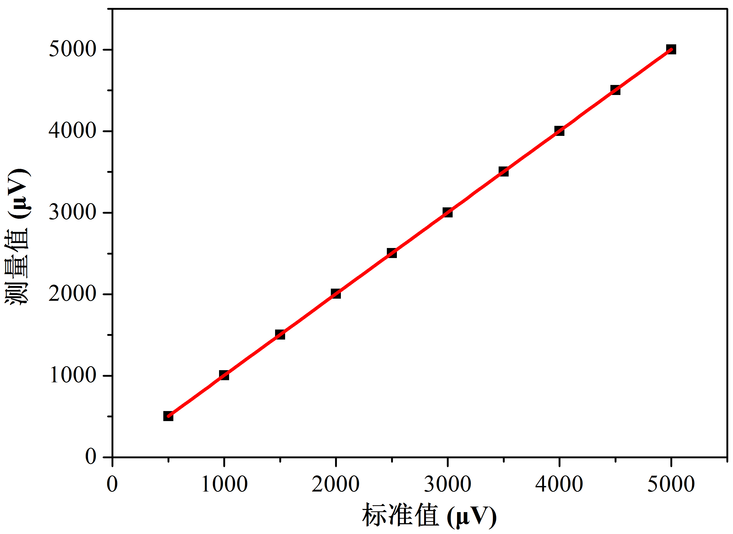
图A.1 冷端温度电动势校准直线
（3）参照GB∕T 16839.1-2018，根据K型热电偶的温度-电动势反函数关系式如公式（5），将冷端温度电动势标准值转换为对应的温度。
（4）参照热电偶校准证书的温度标准值和测量值，以温度标准值为x轴，测量值为y轴，线性拟合校准直线，见公式（6）。经温度校准直线校准得到相应的温度标准值。
某K型热电偶的温度校准结果如表A.2所示。
表A.2 K型热电偶温度标准值和测量值
温度标准值  （ºC） | 电动势测量值  （mV） | 温度测量值  （ºC） | 扩展不确定度  U，k=2（ºC）
20.000 | 0.791 | 19.8 | 0.1
30.000 | 1.195 | 29.8 | 0.1
40.000 | 1.602 | 39.8 | 0.1
50.000 | 2.019 | 49.9 | 0.1
60.000 | 2.435 | 60.0 | 0.1
70.000 | 2.854 | 70.1 | 0.1
80.000 | 3.276 | 80.2 | 0.1
90.000 | 3.694 | 90.3 | 0.1
100.000 | 4.110 | 100.4 | 0.1
110.000 | 4.524 | 110.4 | 0.1
120.000 | 4.936 | 120.4 | 0.1
以温度标准值为x轴，测量值为y轴，线性拟合校准直线，如图A.2所示，直线函数关系式如公式A.2：
y_{c2} = -0.42182 + 1.00745 x_{c2} （A.2）
其中，y_{c2}为冷端温度测量值，x_{c2}为冷端温度标准值，相关系数R²=1。
冷端温度的测量值y_{c2}经校准直线校准，得到冷端温度标准值x_{c2}。
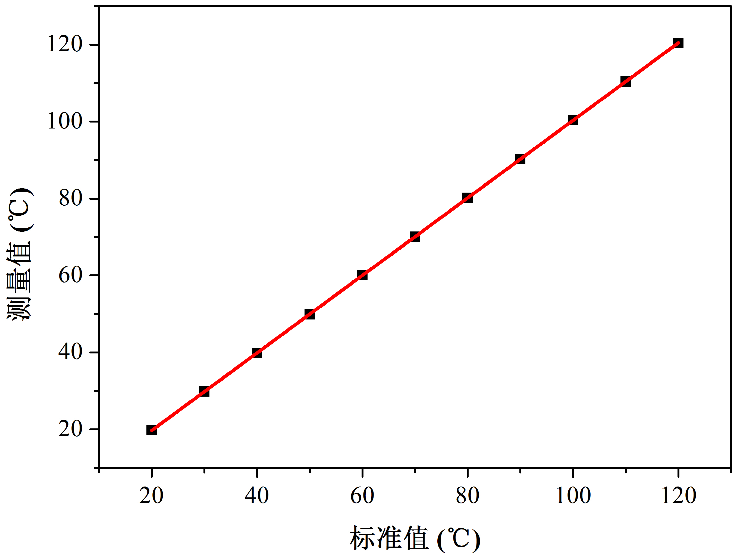
图A.2 热电偶温度校准直线
A.1.2 热端温度T₂的校准
热端温度的校准过程如下：
（1）参照GB∕T 16839.1-2018，K型热电偶的电动势-温度分度函数关系式（同公式（3）），将热端温度转换为对应的电动势；
（2）参照同步数据采集卡校准证书中对应数据采集通道的电动势标准值和测量值，以电动势标准值为x轴，测量值为y轴，线性拟合校准直线，见公式（7）。
某同步数据采集卡数据采集通道1的电动势校准结果如表A.3所示。
表A.3 同步数据采集装置通道1电动势标准值和测量值
通道 | 标准值  （μV） | 测量值  （μV） | 示值误差  （μV） | 相对扩展不确定度  U_{rel}，k=2（%）
CH1 | 499.99 | 501.58 | 1.59 | 0.039
CH1 | 999.98 | 1001.58 | 1.60 | 0.017
CH1 | 1499.96 | 1501.64 | 1.68 | 0.011
CH1 | 1999.95 | 2001.63 | 1.68 | 0.018
CH1 | 2499.94 | 2501.59 | 1.65 | 0.015
CH1 | 2999.93 | 3001.73 | 1.80 | 0.014
CH1 | 3499.91 | 3501.55 | 1.64 | 0.013
CH1 | 3999.90 | 4001.60 | 1.70 | 0.014
CH1 | 4499.89 | 4501.62 | 1.73 | 0.012
CH1 | 4999.88 | 5001.52 | 1.64 | 0.011
以电动势标准值为x轴，测量值为y轴，线性拟合校准直线，如图A.3所示，直线函数关系式如公式A.3：
y_{h1} = 1.62133 + 1.00002 x_{h1} （A.3）
其中，y_{h1}为热端温度电动势测量值，x_{h1}为热端温度电动势标准值，相关系数R²=1。
热端温度电动势测量值y_{h1}经校准直线校准，得到电动势标准值x_{h1}。
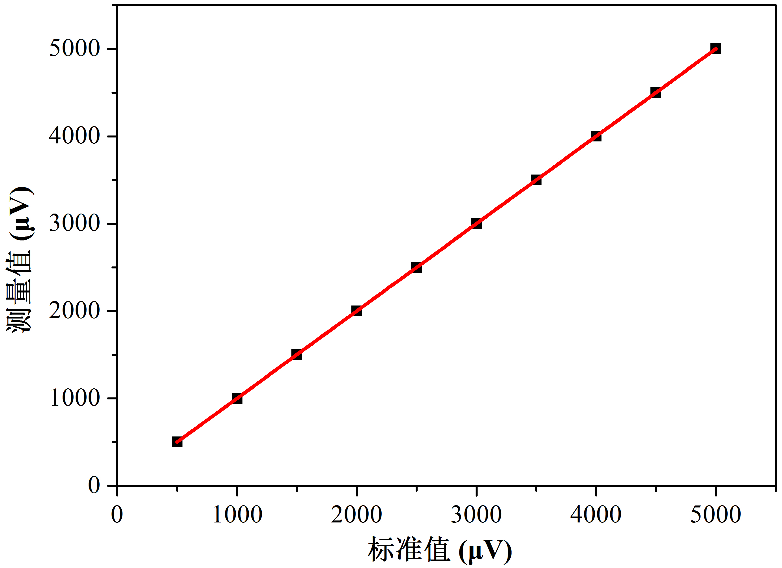
图A.3 热端温度电动势校准直线
（3）参照GB∕T 16839.1-2018，K型热电偶的温度-电动势反函数关系式（同公式（5）），将热端温度电动势标准值转换为对应的温度；
（4）参照热电偶校准证书的温度标准值和测量值，以温度标准值为x轴，测量值为y轴，线性拟合校准直线，见公式（8）。经温度校准直线校准得到相应的温度标准值。
热端温度的测量值y_{h2}经校准直线校准，得到热端温度标准值x_{h2}。
A.2 塞贝克电压∆V的校准
依照8.2的校准方法对塞贝克电压的测量值进行校准。
某同步数据采集卡数据采集通道2的电动势校准结果如表A.4所示。
表A.4 同步数据采集装置通道2电动势标准值和测量值
通道 | 标准值  （μV） | 测量值  （μV） | 示值误差  （μV） | 相对扩展不确定度  U_{rel}，k=2（%）
CH2 | 100.00 | 101.29 | 1.29 | 0.266
CH2 | 200.00 | 201.20 | 1.20 | 0.118
CH2 | 299.99 | 301.15 | 1.16 | 0.078
CH2 | 399.99 | 401.13 | 1.14 | 0.070
CH2 | 499.99 | 501.16 | 1.17 | 0.034
CH2 | 599.99 | 601.09 | 1.10 | 0.040
CH2 | 699.99 | 701.13 | 1.14 | 0.030
CH2 | 799.99 | 800.99 | 1.00 | 0.022
CH2 | 899.98 | 901.07 | 1.09 | 0.027
CH2 | 999.98 | 1001.15 | 1.17 | 0.021
CH2 | 1099.98 | 1101.14 | 1.16 | 0.021
以电动势标准值为x轴，测量值为y轴，线性拟合校准直线，如图A.4所示，直线函数关系式如公式A.4：
y_{V} = 1.21764 + 0.99988 x_{V} （A.4）
其中，x_{V}为电动势标准值，y_{V}为电动势测量值，相关系数R²=1。
塞贝克电压测量值y_{V}经校准直线校准，得到电压标准值x_{V}。
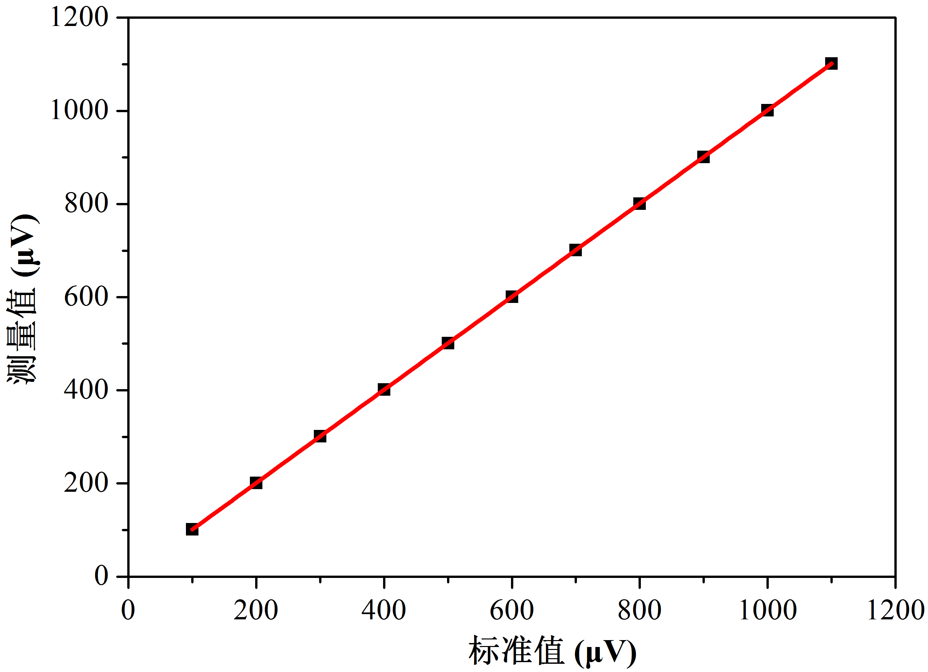
图A.4 塞贝克电压校准直线

附录B 塞贝克系数测量重复性和平均温度测量重复性的计算实例

B.1 塞贝克系数S标准值和平均温度T标准值的计算
以室温条件下p-Bi₂Te₃块体热电材料塞贝克系数和平均温度的校准为例。
B.1.1 温差△T的校准
按照8.1的方法，分别对冷端温度T₁和热端温度T₂的测量值进行校准，得到冷端温度T₁和热端温度T₂的标准值，计算温差△T的标准值，如表B.1所示。根据塞贝克系数的定义，取温差△T = 1 K~3 K。
表B.1 冷端温度T₁，热端温度T₂和温差△T的标准值
冷端温度T₁标准值  （K） | 热端温度T₂标准值  （K） | 温差△T标准值  （K）
294.00 | 295.11 | 1.11
294.07 | 295.30 | 1.23
294.15 | 295.50 | 1.35
294.23 | 295.70 | 1.48
294.31 | 295.91 | 1.60
294.38 | 296.11 | 1.73
294.47 | 296.32 | 1.85
294.55 | 296.52 | 1.98
294.63 | 296.73 | 2.10
294.71 | 296.94 | 2.23
294.79 | 297.15 | 2.36
294.87 | 297.36 | 2.49
294.96 | 297.57 | 2.62
295.04 | 297.78 | 2.75
295.12 | 298.00 | 2.88
295.20 | 298.21 | 3.00
B.1.2 平均温度T标准值的计算
平均温度T 按照公式（2）计算，T =（294.00 K+295.11 K+295.20 K+298.21 K）/ 4 = 295.63 K。
B.1.3 塞贝克电压△V的校准
按照8.2的方法，对塞贝克电压△V的测量值进行校准，得到塞贝克电压△V的标准值，如表B.2所示。

表B.2 温差△T和塞贝克电压△V的标准值
温差△T标准值  （K） | 塞贝克电压△V标准值  （μV）
1.11 | 218.70
1.23 | 241.28
1.35 | 264.23
1.48 | 287.53
1.60 | 311.02
1.73 | 334.74
1.85 | 358.62
1.98 | 382.76
2.10 | 407.08
2.23 | 431.51
2.36 | 455.95
2.49 | 480.42
2.62 | 504.85
2.75 | 529.33
2.88 | 553.83
3.00 | 578.25
B.1.4 相对塞贝克系数S_{rel}的标准值的计算
以塞贝克电压∆V的标准值为y轴，温差△T的标准值为x轴，拟合得到直线，如图B.1所示。经计算，拟合直线方程为y = 7.21 + 190.04x，相关系数R²=1，样品的相对塞贝克系数S_{rel}的标准值为190.04 μV/K。
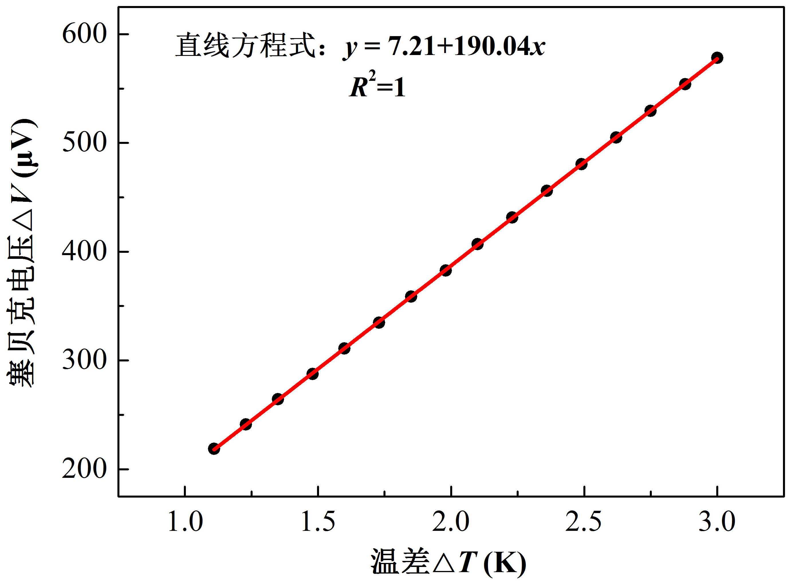
图B.1 温差△T和塞贝克电压∆V的线性拟合
B.1.5 绝对塞贝克系数S的标准值的计算
采用公式（11）计算样品的绝对塞贝克系数S。在平均温度T = 295.63 K下，S_{NiCr} = 21.94 μV/K。因此，样品的绝对塞贝克系数S = S_{rel} + S_{NiCr} = 211.98 μV/K。
B.2 塞贝克系数测量重复性和平均温度测量重复性的计算
重复测量12次，并对塞贝克系数和平均温度进行校准，分别得到其标准值。采用贝塞尔公式（12）计算塞贝克系数重复测量标准值的标准偏差和平均温度重复测量标准值的标准偏差。
室温条件下，12次重复测量塞贝克系数标准值和平均温度标准值以及标准偏差如表B.3所示。
表B.3 室温条件下，塞贝克系数和平均温度重复测量标准值及标准偏差
测试编号 | 平均温度标准值（K） | 塞贝克系数标准值（μV/K）
1 | 295.63 | 211.98
2 | 295.60 | 211.18
3 | 295.61 | 211.23
4 | 295.60 | 210.93
5 | 295.65 | 210.91
6 | 295.59 | 211.19
7 | 295.33 | 211.63
8 | 295.25 | 211.08
9 | 295.32 | 211.52
10 | 295.32 | 212.02
11 | 295.25 | 210.84
12 | 295.32 | 211.24
平均值 | 295.45 K | 211.31 μV/K
标准偏差 | 0.17 K | 0.40 μV/K

在计量型块体热电材料塞贝克系数测量装置测量温度范围295 K~386 K内，塞贝克系数测量重复性和平均温度测量重复性如表B.4所示。

表B.4 295 K~386 K范围内，塞贝克系数和平均温度重复测量标准值及标准偏差
平均温度标准值（K） | 标准偏差（K） | 塞贝克系数标准值（μV/K） | 标准偏差（μV/K）
295.45 | 0.17 | 211.31 | 0.40
303.73 | 0.18 | 213.67 | 0.35
311.40 | 0.15 | 216.12 | 0.36
319.21 | 0.17 | 218.56 | 0.46
327.07 | 0.14 | 220.72 | 0.47
335.12 | 0.16 | 222.64 | 0.42
343.26 | 0.19 | 224.37 | 0.50
351.54 | 0.20 | 225.44 | 0.58
359.86 | 0.23 | 226.13 | 0.54
368.23 | 0.25 | 226.68 | 0.58
376.68 | 0.27 | 227.03 | 0.46
385.26 | 0.27 | 227.09 | 0.65

B.3 塞贝克系数的测量不确定度评定
B.3.1 数学模型
热电材料的塞贝克系数测量的数学模型如公式（1）。
B.3.2 测量不确定度来源
根据上述数学模型以及具体的测量过程，其不确定度来源主要包括以下几个方面：
（1）测量重复性引入的标准不确定度u₁
该项不确定度主要由测量随机因素引入，通过多次重复测量并进行校准，得到塞贝克系数的校准值，所得标准偏差作为该不确定度分量，可由贝塞尔公式（12）计算。
（2）塞贝克系数拟合引入的标准不确定度u₂
该项不确定度为塞贝克电压和温差线性拟合直线的斜率b的标准偏差u₂，如公式B.1。
（B.1）
式中：
b—拟合直线的斜率（μV/K）；
r—拟合直线的相关系数；
n—测量过程中温差或塞贝克电压的采集数量。
（3）测量装置的标准不确定度u₃
该项不确定度包括温差测量引入的不确定度分量u_{∆T}和塞贝克电压测量引入的不确定度分量u_{∆V}，可采用相对不确定度表示，如公式B.2。
（B.2）
B.3.3 测量不确定度评定
（1）A类评定
测量重复性引入的标准不确定度u₁，以平均温度295.45 K为例，重复测量12次，校准结果如表B.3所示。测量重复性引入的标准不确定度u₁，可由贝塞尔公式计算u₁ = 0.4 μV/K。
塞贝克系数拟合引入的标准不确定度u₂，可由公式B.1计算u₂ = 0.16 μV/K。
（2）B类评定
测量装置的标准不确定度u₃，包括温差测量引入的不确定度分量u_{∆T}和塞贝克电压测量引入的不确定度分量u_{∆V}。
平均温度295.45 K下，测量装置不确定度u₃采用公式B.2计算u₃ = 0.16 μV/K。
（3）合成标准不确定度
以上各分量不相关，故合成标准不确定度u_{c}可通过如下公式（B.3）进行合成计算。
（B.3）
= 0.46 μV/K
（4）扩展不确定度
扩展不确定度U等于包含因子k与合成标准不确定度u_{c}之积，在此取k = 2。
U = k·_{uc} = 0.91 μV/K (k = 2)
由上述测量结果的计算和分析，塞贝克系数的测量结果的不确定度为：U = 0.91 μV/K (k = 2)。

附录C校准原始记录（推荐）格式样式

送校单位： 制 造 厂：
证书编号： 仪器名称：
型 号： 出厂编号：
环境温度： ºC 相对湿度： %
平均温度测量重复性
校准值 (μV/K) |  |  |  |  |  | 平均值  (μV/K) | 标准偏差  (μV/K)
1 | 2 | 3 | 4 | 5 | 6
7 | 8 | 9 | 10 | 11 | 12
1 | 2 | 3 | 4 | 5 | 6
7 | 8 | 9 | 10 | 11 | 12
1 | 2 | 3 | 4 | 5 | 6
7 | 8 | 9 | 10 | 11 | 12
1 | 2 | 3 | 4 | 5 | 6
7 | 8 | 9 | 10 | 11 | 12

塞贝克系数测量重复性
温度  (K) | 校准值 (μV/K) |  |  |  |  |  | 平均值  (μV/K) | 标准偏差  (μV/K)
 | 1 | 2 | 3 | 4 | 5 | 6
 | 7 | 8 | 9 | 10 | 11 | 12
 | 1 | 2 | 3 | 4 | 5 | 6
 | 7 | 8 | 9 | 10 | 11 | 12
 | 1 | 2 | 3 | 4 | 5 | 6
 | 7 | 8 | 9 | 10 | 11 | 12
 | 1 | 2 | 3 | 4 | 5 | 6
 | 7 | 8 | 9 | 10 | 11 | 12

附录D校准证书内页（推荐）格式样式
校准证书第2页
证书编号：XXXX-XXXX
校准机构授权说明

校准环境条件及其地点：
温度： ºC 相对湿度： %
地点： 其它：
测量标准及其他设备
名称 | 测量范围 | 不确定度/准确度等级/最大允许误差 | 证书编号 | 有效期至

声明：1、本单位仅对加盖“×××校准专用章”的完整证书负责。
2、本证书的校准结果仅对所校准器具有效。

第x页 共x页

第x页 共x页
校准证书第3页
证书编号：XXXX-XXXX
校准结果
校准结果如下表：
校准项目 | 测量结果 |  |  | 备注
校准项目 | 温度  (K) | 校准值  (μV/K) | 标准偏差  (μV/K) | 备注
塞贝克系数测量重复性 | 296.48 | 211.33 | 0.40 | 扩展不确定度 U=0.91 μV/K，k=2
塞贝克系数测量重复性 |  |  |  | /
塞贝克系数测量重复性 |  |  |  | /
塞贝克系数测量重复性 |  |  |  | /
以下空白

第x页 共x页

